深 圳 大 学 实 验 报 告

课程名称： 大模型技术及其应用

实验项目名称： 从头训练大模型

学院： 计算机与软件学院

专业： 计算机科学与技术（卓越班）

指导教师： 陈小军

报告人： 王培鸿 学号： 2022152021
班级： 计算机科学与技术（卓越班）

实验时间： 2025年 4月 4日 -- 2025年 4月 18日

实验报告提交时间： 2025年 4月 18日

教务处制

- 实验内容
（1）从0开始训练模型MiniMind2-small
（2）调整预训练参数
（3）绘制训练过程中的Loss曲线
（4）设计测试数据评估模型

二、实验要求
1 分析不同参数设置对训练minimind模型loss的影响
- 根据2中提到的参数设置，任选两组参数进行搭配训练，参数搭配如下表仅供参考。
实验编号 | 学习率 | 批次大小 | 优化器
A | 5e-4 | 64 | AdamW
B | 5e-5 | 32 | AdamW
C | 5e-4 | 32 | SGD
D | 5e-4 | 32 | RMSprop
E | 1e-3 | 32 | AdamW
F | 1e-4 | 32 | AdamW
G | 5e-4 | 64 | SGD
H | 5e-5 | 32 | SGD
- 每次更改参数配置后，记录实验环境、参数配置、最终loss值及使用Matplotlib或其他可视化工具，将loss曲线绘制出来。
- 讨论与分析：分析不同参数设置对loss的收敛趋势的影响。
- 总结最优参数。
2 设计测试数据并评估模型
- 根据模型的训练任务，设计测试输入保存在custom_prompts.txt中，涵盖不同类型和难度的样本
- 将设计的测试数据输入训练好的模型，生成相应的输出结果。
- 根据生成结果的准确性、流畅性和多样性，对模型的生成能力进行评估，并总结模型的优缺点。

三、实验步骤
- 创建模型环境
首先，先在Cloud Studio网站中点击创建“高性能工作空间”，选择带显卡的免费基础
型。如下所示。
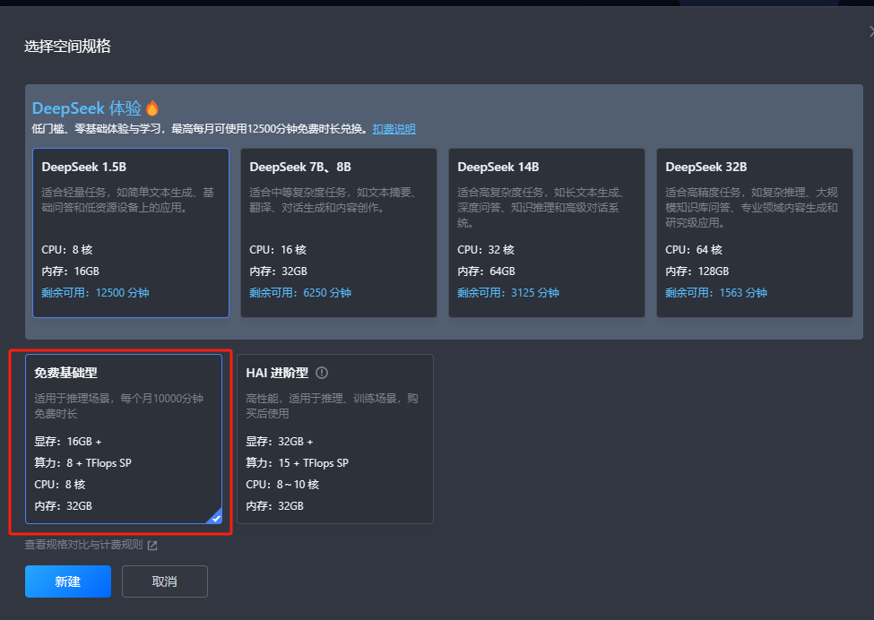
输入以下指令，拉取minimind项目，并创建对应的conda环境。
#打开终端，输入下面命令
git clone https://github.com/jingyaogong/minimind.git
#创建环境
conda create -n minimind python=3.10
#激活
conda activate minimind
pip install -r requirements.txt -i https://pypi.tuna.tsinghua.edu.cn/simple

- 体验MiniMind2模型
首先，通过以下指令，下载开源的minimind模型；并通过运行eval_model.py文件体验已经预先训练的模型。
git clone https://huggingface.co/jingyaogong/MiniMind2
# load=0: load from pytorch model, load=1: load from transformers-hf model
python eval_model.py --load 1 --model_mode 2

- 从0开始自己训练MiniMind2-small 模型
- 环境准备
先通过以下指令从清华镜像源网站安装minimind项目中所需的python依赖包。
# 环境准备
pip install -r requirements.txt -i https://pypi.tuna.tsinghua.edu.cn/simple
再在https://www.modelscope.cn/datasets/gongjy/minimind_dataset/files中下载数据数据文件（默认推荐下载pretrain_hq.jsonl + sft_mini_512.jsonl），并放到./dataset下（需自己在项目目录下创建./dataset文件夹），如下所示。
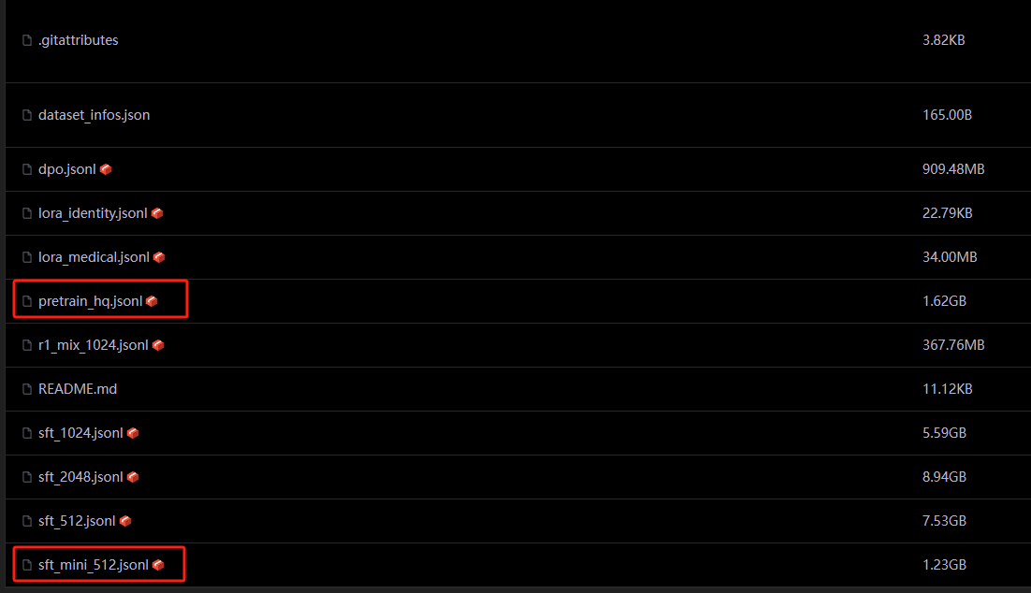

- 调整预训练参数
不同的预训练参数对模型的训练效果不同，参照以下代码进行学习率、batch_size、优化器的更改。
#学习率 --learning_rate,过大的学习率会导致 Loss 波动大，难以收敛甚至发散；过小的学习率训练速度太慢，容易陷入局部最优解。基础调整: 1e-3, 5e-4, 1e-4, 5e-5
#命令行输入下列代码进行训练
python train_pretrain.py --learning_rate 1e-4

#批次大小 --batch_size，大Batch 提升训练速度，但会消耗更多显存，还可能导致 Loss 振荡大，泛化能力下降；小Batch 训练稳定，但收敛速度慢，可能陷入局部最优。推荐尝试:16，32，64
#命令行输入下列代码进行训练
python train_pretrain.py --batch_size 64 --accumulation_steps 4

#更换优化器
#SGD (带动量Momentum)，经典随机梯度下降，带动量缓冲防止振荡
optimizer_sgd = optim.SGD(model.parameters(), lr=learning_rate, momentum=0.9)
#RMSprop，自适应学习率，每层按梯度平方的均值调整
optimizer_rmsprop = optim.RMSprop(model.parameters(), lr=learning_rate, alpha=0.9)
#Adagrad学习率自适应，稀疏参数调整大，频繁参数调整小
optimizer_adagrad = optim.Adagrad(model.parameters(), lr=learning_rate)

- 绘制Loss曲线
在train_pretrain.py中，可以在train_epoch函数中增加如下代码记录loss，将训练的loss
保存到.csv文件中。
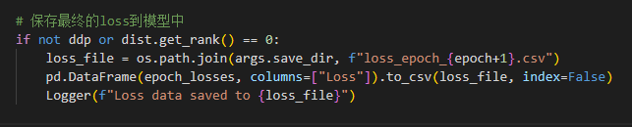
新建show.py文件，输入以下代码，读取保存好的loss.csv文件，对loss进行可视化。
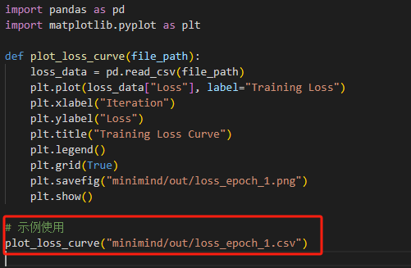

- 设计测试数据并评估模型
新建文件custom_prompts.txt，保存测试大模型的问题，按照一行一个问题的格式。示例
问题如下所示。
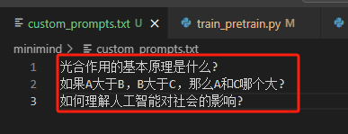
在eval_model.py文件中添加如下代码，添加自定义读取prompt的逻辑，使得可以选择读取custom_prompts.txt中的prompt和和固定的prompt。
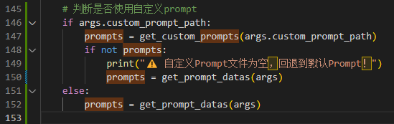
在mian()中，添加对custom_prompt_path的参数解析，用于指定自定义prompt的路径。
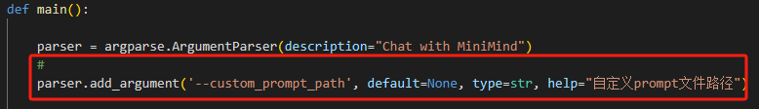
在for循环中通过append()方法保存大模型回答的问题以及答案到results列表中，并通过with open的方式将问答结果写入到eval_results.json文件中，进行结果保存，代码如下所示。
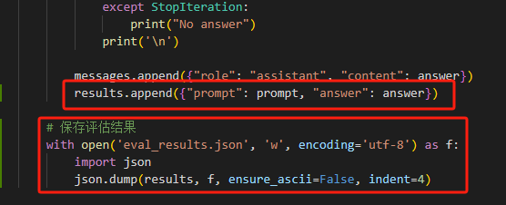

四、实验结果
- 体验MiniMind2模型
首先，通过以下指令，下载开源的minimind模型；并通过运行eval_model.py文件体验已经预先训练的模型。
git clone https://huggingface.co/jingyaogong/MiniMind2
# load=0: load from pytorch model, load=1: load from transformers-hf model
python eval_model.py --load 1 --model_mode 2
对应的运行效果如下所示。
- 自动测试
输入0使用自动测试，大模型自动回答以下问题。
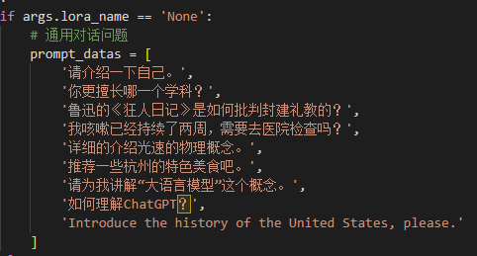
大模型对于以上问题的回答如下所示。
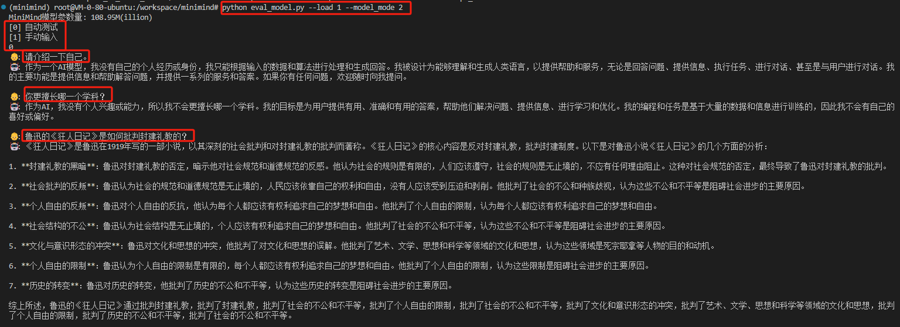
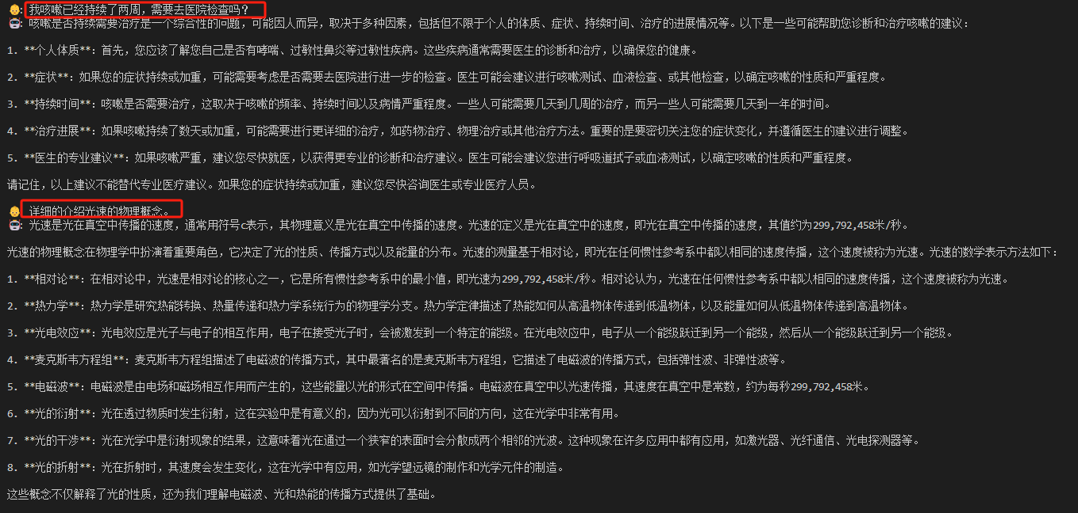
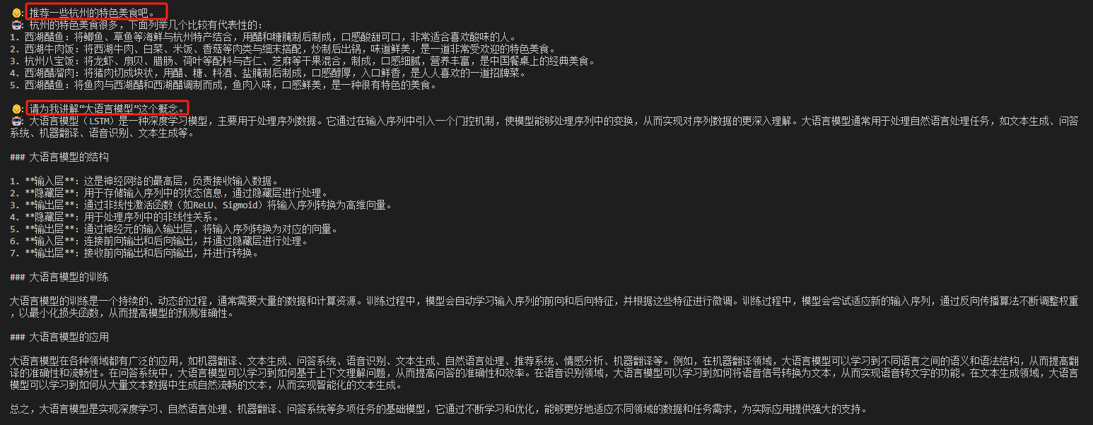

可以看到，该大模型对于中文和英文的问题回答都对答如流，逻辑清晰，且能够准确回答文学、物理、计算机领域的知识，也能够清晰回答自身为大模型的灵魂理解问题。

- 手动测试
输入1使用手动测试，大模型根据命令行输入回答相应的问题。
输入经典弱智吧问题“我的蓝牙耳机坏了，我应该去看耳科还是牙科？”，结果如下所
示，可以看到，大模型的回答并没有陷入耳科和牙科的陷进，而是清晰避开了陷进，准确回答了用户的问题。
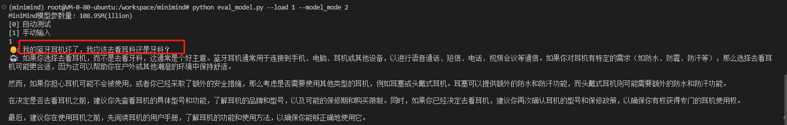
输入经典弱智吧问题“考满分才750，怎么才能考985？”，结果如下所示。可以看到，大模型没有陷入“985是代号而非分数”的陷进，清晰地回答了如何考985的方法，但会出现个别错别字。
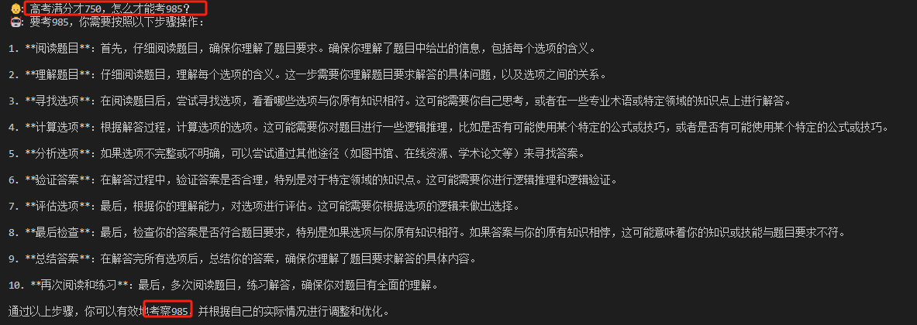
继续输入关于二义性的弱智吧问题“既然监狱里全是罪犯，王警官为什么不去监狱里抓人？”和“网吧能上网，为什么弱智吧不能上弱智？”，结果如下所示。可以看到，这两次大模型的回答欠佳，没有区分出监狱的含义，而是回答了与问题不直接相关的答案；同时也没有识别出弱智吧的含义，而是把弱智当成了网络的一种服务方式；因此，可以得出结论，在这两个问题中，大模型产生了幻觉，在编造答案强行回答用户问题。
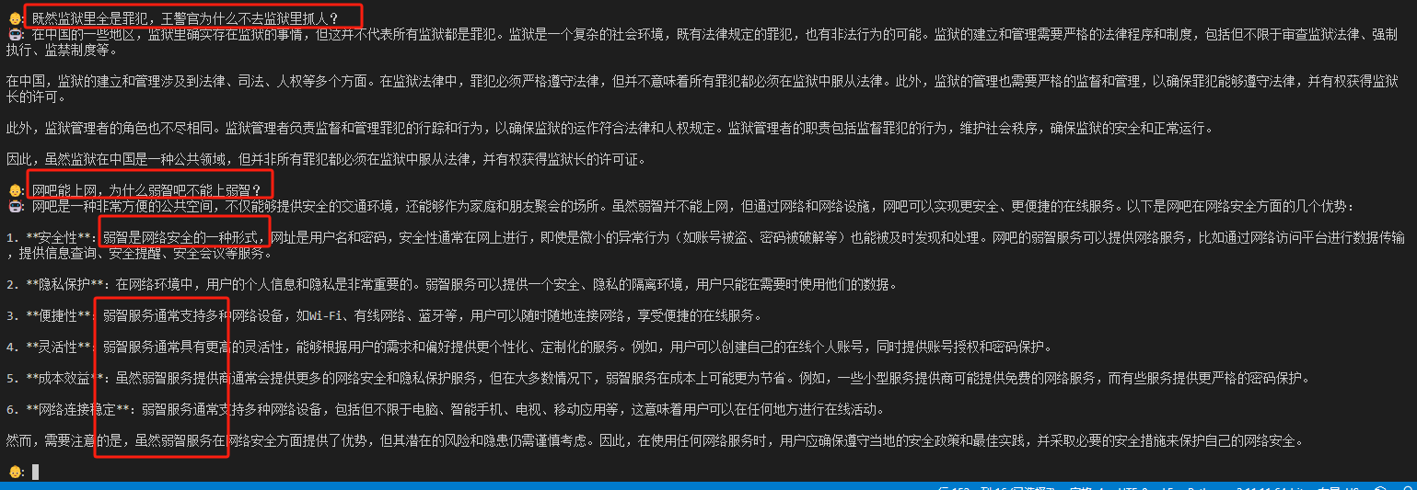

- 第一组参数
- 预训练过程
为清晰显示损失曲线图，新增选取每100个点的均值作为新的点的显示方式，代码
如下所示。
def plot_loss_avg(file_path):
# 读取损失数据
loss_data = pd.read_csv(file_path)
# 每100个点采样一次，计算平均值
window_size = 100
# 计算可以取平均的完整窗口数量
num_windows = len(loss_data) // window_size
# 创建一个空列表来存储采样点的平均值
averaged_values = []
# 遍历数据，每100个点采集一次，计算平均值
for i in range(num_windows):
start = i * window_size
end = start + window_size
window_data = loss_data.iloc[start:end]
averaged_value = window_data["Loss"].mean()
averaged_values.append(averaged_value)
# 创建x轴值（每个采样点代表100个步骤）
x_values = list(range(1, num_windows + 1))
# 绘制平均后的损失曲线
plt.plot(x_values, averaged_values, label="Averaged Training Loss")
# 设置图表标题和标签
plt.xlabel("Iteration (every 100 steps)")
plt.ylabel("Loss")
plt.title("Averaged Training Loss Curve")
plt.legend()
plt.grid(True)
# 保存和显示图表
plt.savefig("/workspace/minimind/out/1e-3/loss_epoch_1_averaged.png")
# plt.savefig("/workspace/minimind/out/1e-4/loss_epoch_1_averaged.png")
plt.show()

选择学习率为1e-3、batch_size为32、优化器为AdamW、accumulation_steps为8，训
练1个epoch。
保存训练过程中的loss在loss_epoch_1.csv文件中，可视化损失曲线，如下左图所示。
取图图中每100个点的均值作为新的绘制点，绘制新的损失曲线可视化图，如下右图所示。
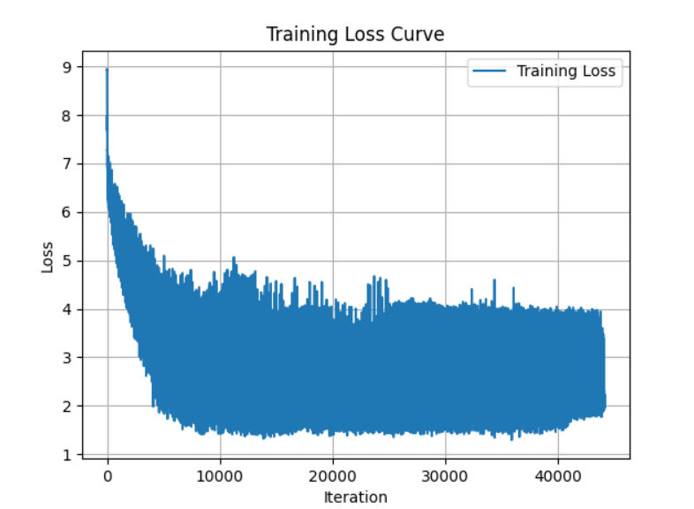 | 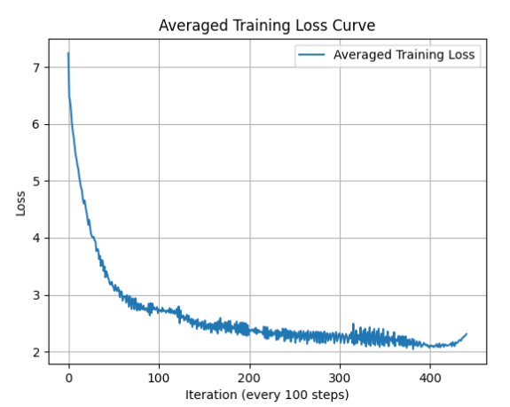
可以看到，在batch_size为32下，一个epoch一共训练了45000多个step，随着step的增加，模型的损失在不断下降，在前10000次step极速下降，后续模型逐渐收敛到2.2左右。
- 预训练测试
构造如下所示的customer_prompt.txt，用于测试训练后的模型效果。
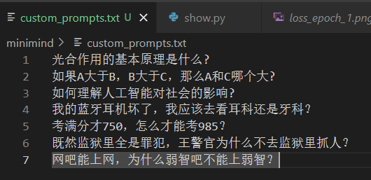
通过以下指令运行eval_model.py程序。
python eval_model.py --custom_prompt_path custom_prompts.txt --model_mode 0
运行效果如下所示。
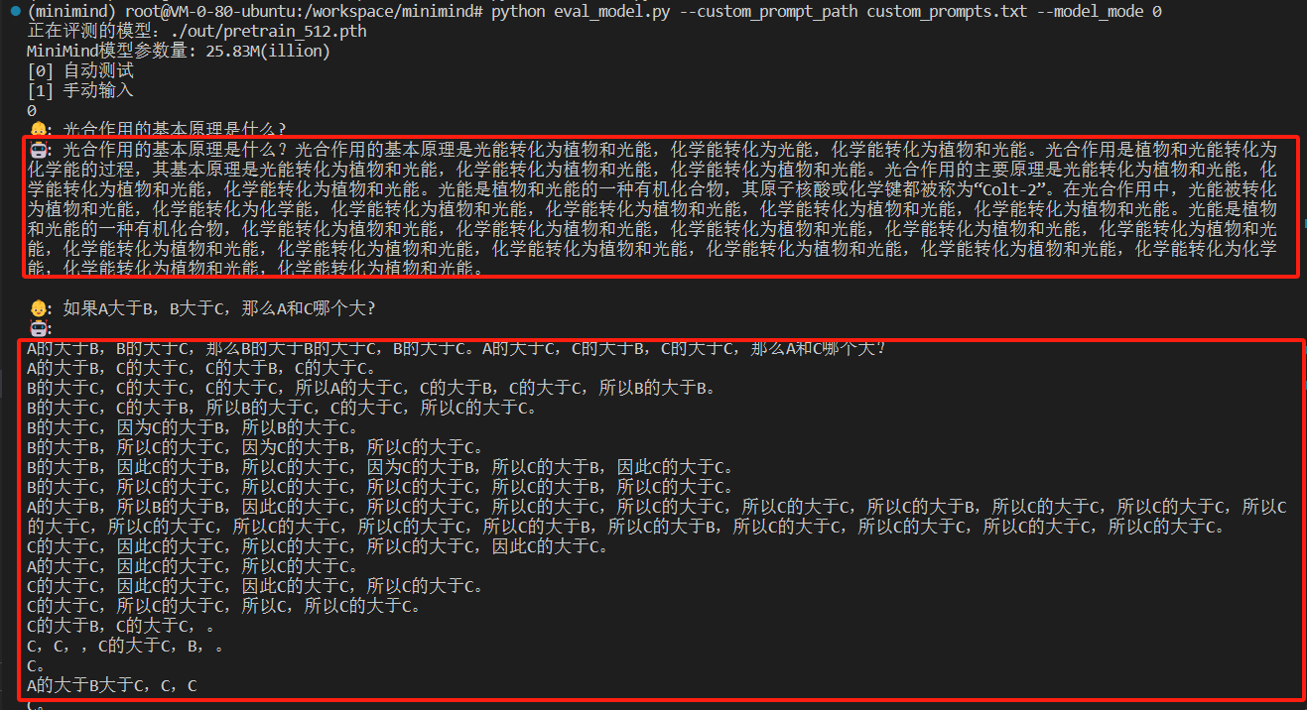
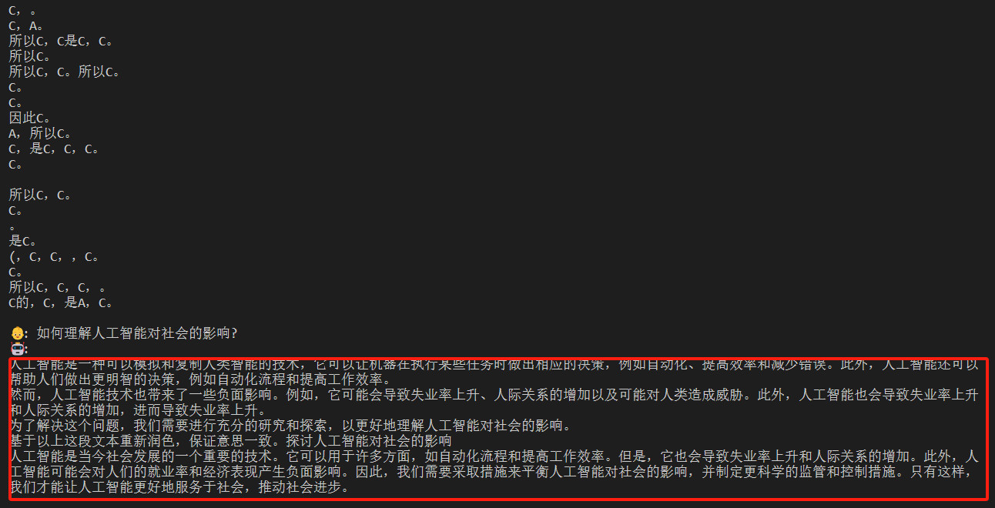
可以看到，该预训练的模型能够对概念形式的“光合作用”和“人工智能”给予恰当的回答，但模型回答中仍然存在过多的重复词语、语句。
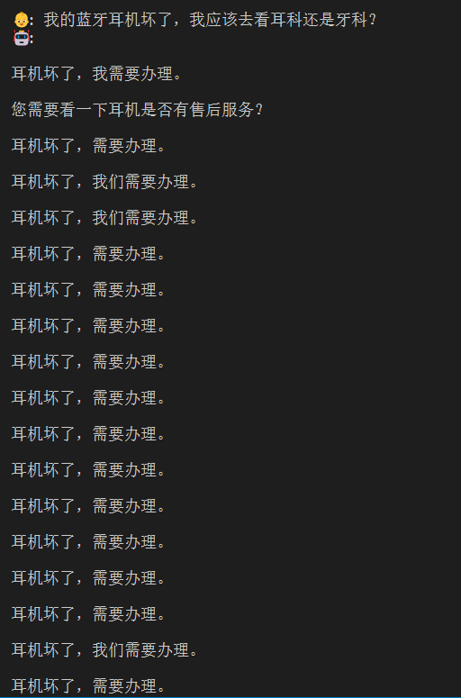
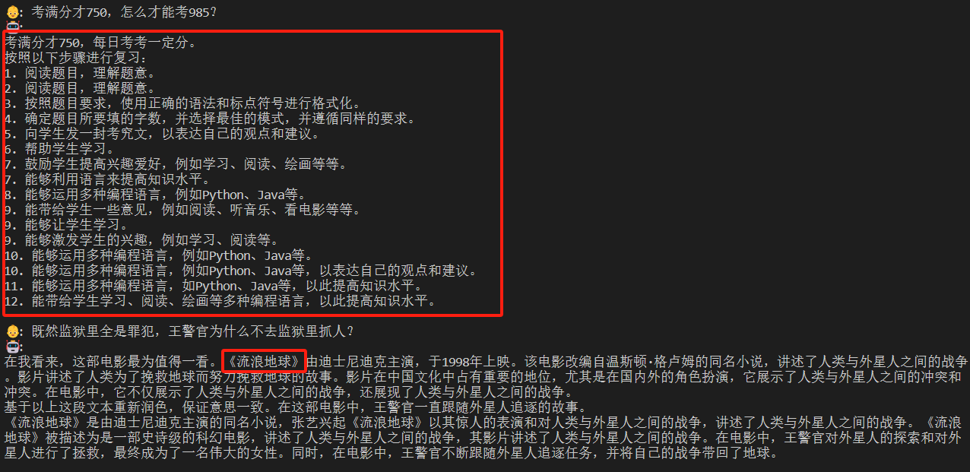
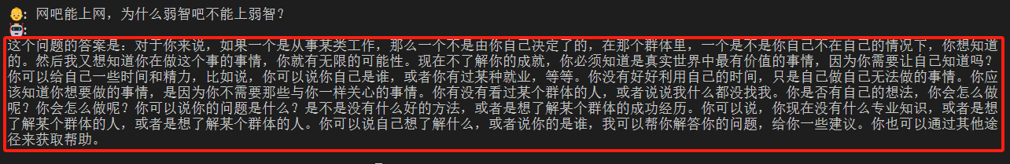
可以看到，该预训练的模型对于精选的弱智吧4个问题的回答同样存在许多的重复词语、语句，对于“蓝牙耳机”和“考985”问题部分回答了耳机损坏的处理和考985的方法；对于另外两个问题很明显是答非所问、胡编乱造的回答。

- Sft模型微调
通过以下指令对预训练模型进行微调，执行1个epoch，微调时采用的参数为batch_size
为32，初始学习率为5e-5。
python train_full_sft.py
保存微调过程中的loss在sft_loss_epoch_1.csv文件中，可视化损失曲线，如下图所示。
取图图中每100个点的均值作为新的绘制点，绘制新的损失曲线可视化图，如下右图所示。
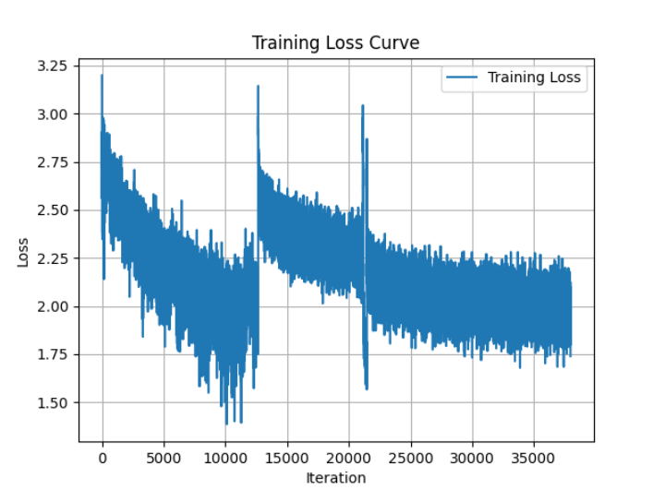 | 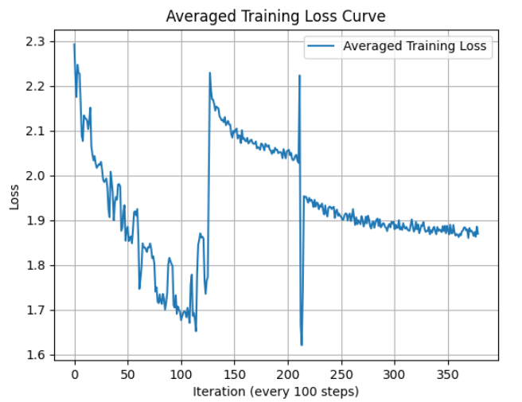
训练初期，模型随着训练的进行逐渐接近局部最优解；到训练中期，由于数据波动模型退出了局部最优解，损失曲线上下起伏；到训练后期，模型的损失逐步下降到1.9的附近。损失曲线整体呈现先快速下降，然后波动下降，最后趋于平稳的趋势。

- Sft模型测试
同样使用相同的customer_prompt.txt文件进行模型的评测，效果如下所示。
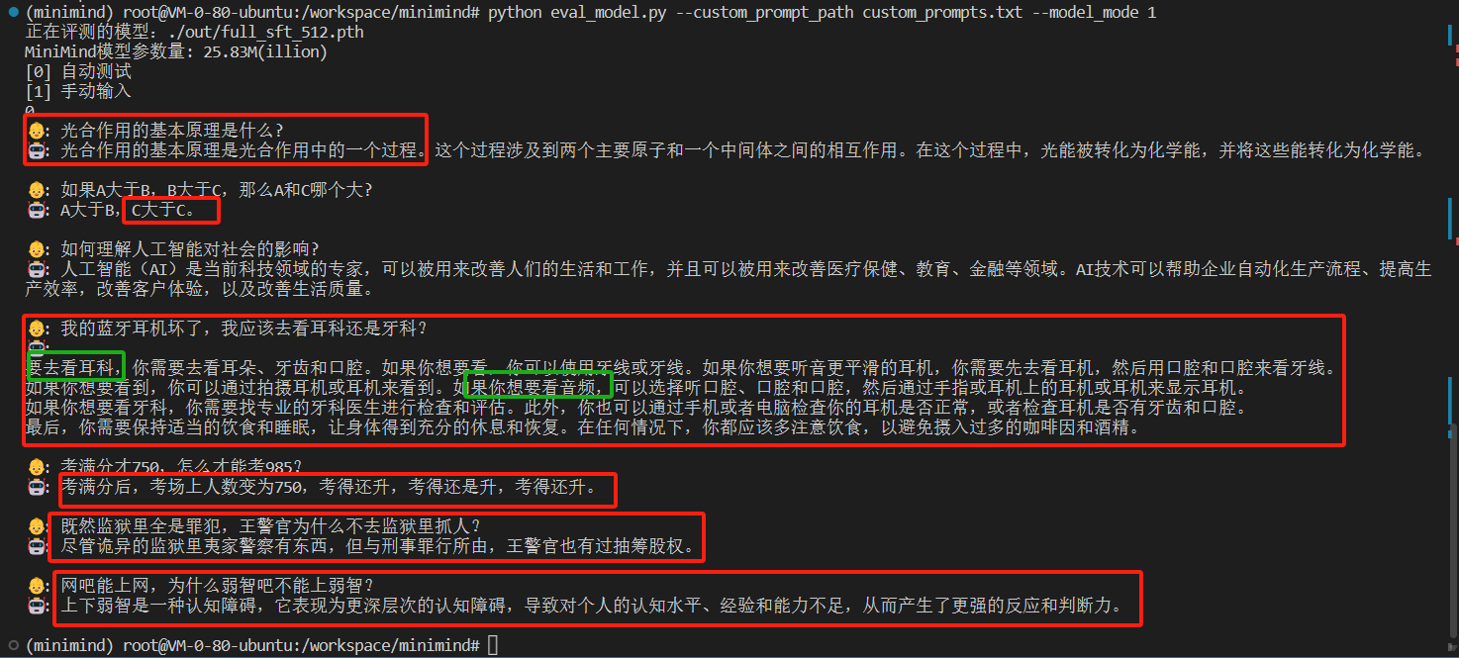
可以看到，微调后的模型正确回答了“光合作用”和“人工智能”的问题，在“A和C”问题中存在“C大于C”的错误；在弱智吧的四个问题中，模型都没有准确切入到问题的角度，回答不符合事物的发展逻辑。
对比预训练的模型，微调后的模型的回答比预训练的更简短，回答的准确率有所提升。

- 第二组参数
- 预训练过程
选择学习率为1e-4、batch_size为32、优化器为AdamW、accumulation_steps为8，训
练1个epoch
保存训练过程中的loss在loss_epoch_1.csv文件中，可视化损失曲线，如下图所示。
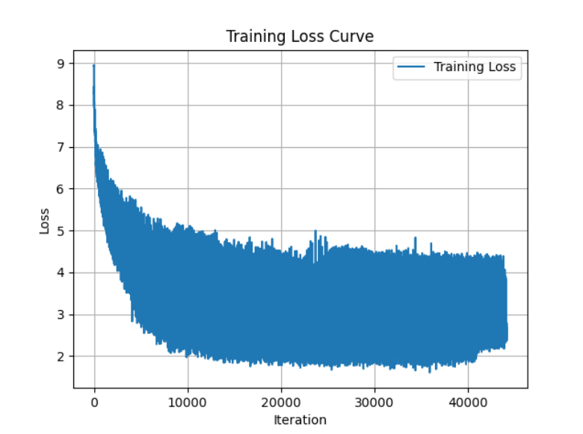 | 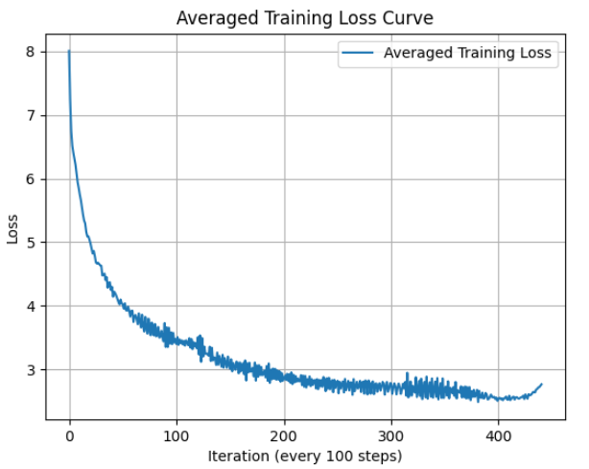
可以看到，在batch_size为32下，一个epoch一共训练了45000多个step，随着step的增加，模型的损失同样在不断下降，在前10000次step极速下降，后续模型逐渐收敛至2.8左右。
- 预训练测试
构造如下所示的customer_prompt.txt，用于测试训练后的模型效果。

通过以下指令运行eval_model.py程序。
python eval_model.py --custom_prompt_path custom_prompts.txt --model_mode 0
运行效果如下所示。
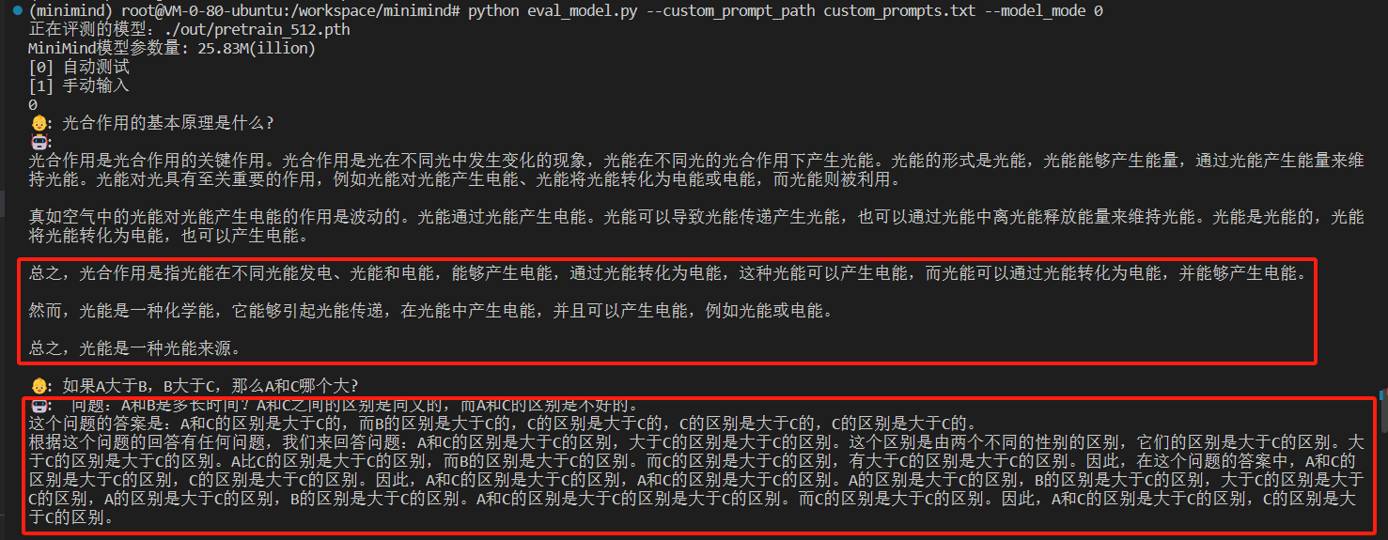
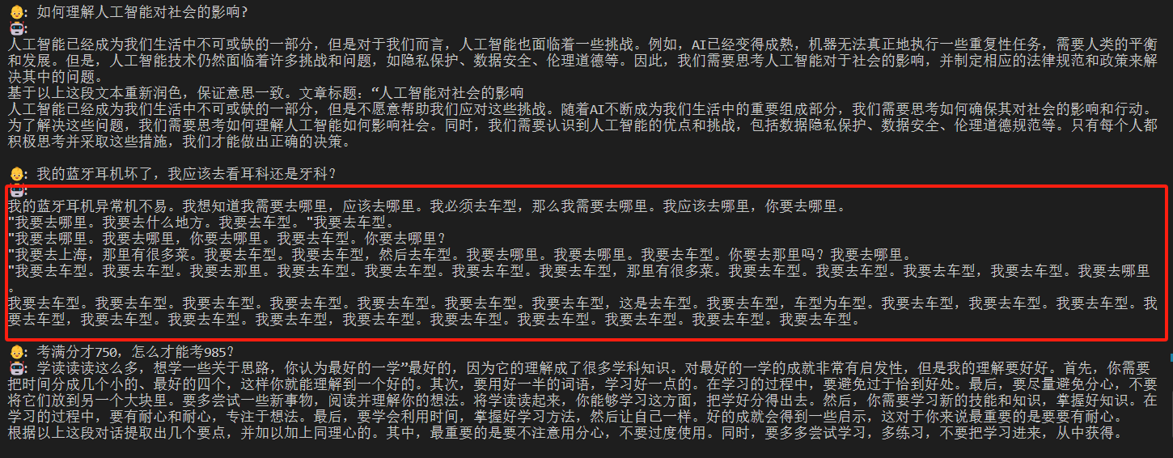
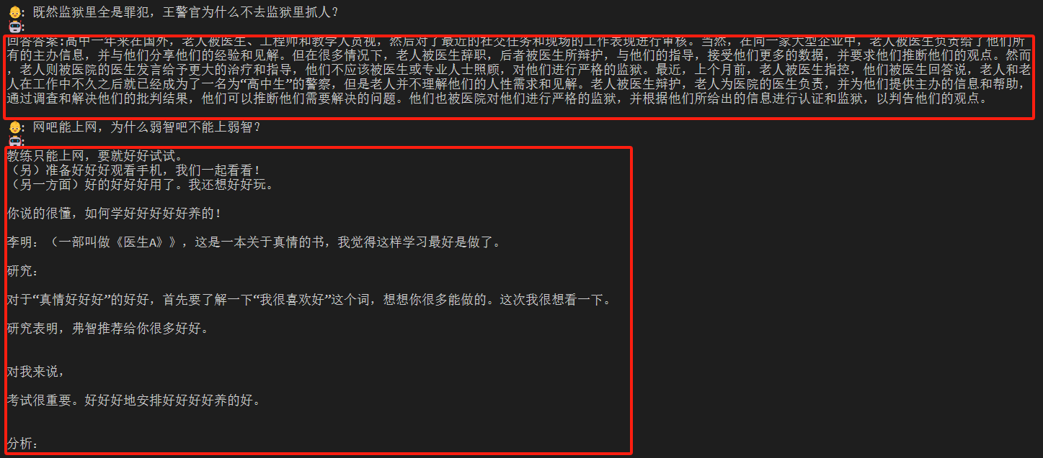
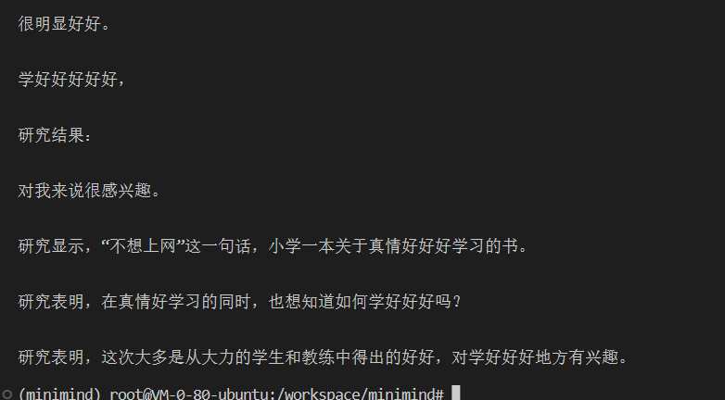
可以看到，预训练一个epoch的模型对于用户的问答产生了大量的模型幻觉，最明显的表现是在“我的蓝牙耳机坏了……”问题，模型回复了许多的重复回答“我要去……”；且对于后续的问题出现了完全的答非所问，没有逻辑。该预训练的模型同样是产生了很多的重复的词语、语句，同样对于概念形式的“光合作用”和“人工智能”问题回答较准确。

- Sft模型微调
通过以下指令对预训练模型进行微调，执行1个epoch.
python train_full_sft.py
保存微调过程中的loss在sft_loss_epoch_1.csv文件中，可视化损失曲线，如下图所示。
 | 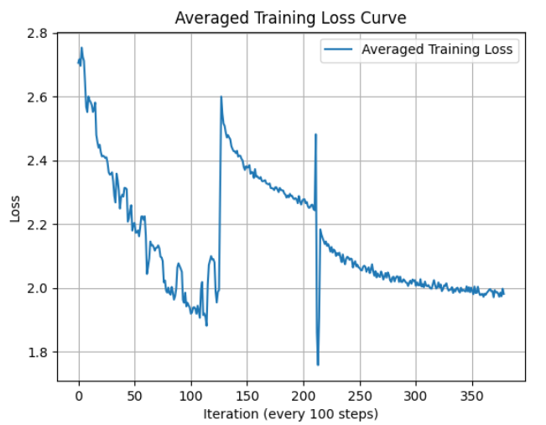
在训练初期，模型随着训练的进行逐渐接近局部最优解；到训练中期，由于数据波动模型同样退出了局部最优解，损失曲线上下起伏；到训练后期，模型的损失逐步下降到2.0的附近。损失曲线整体呈现先快速下降，然后波动下降，最后趋于平稳的趋势。

- Sft模型测试
同样使用相同的customer_prompt.txt文件进行模型的评测，效果如下所示。
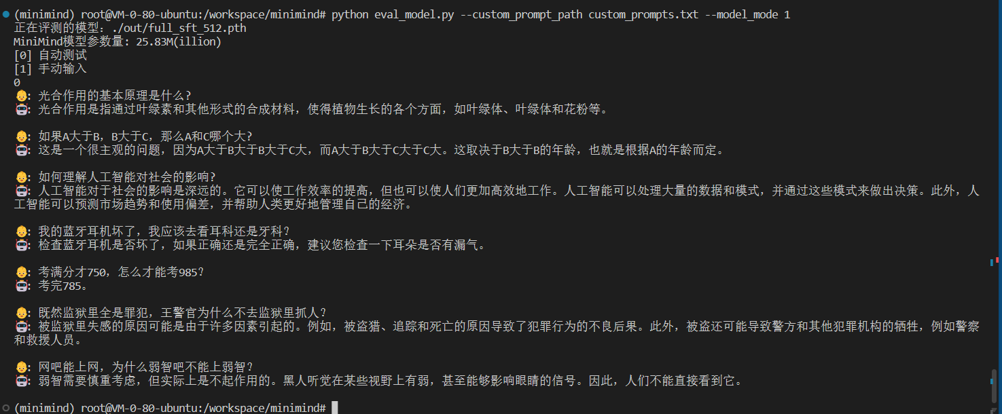
对于经典的概念问题，如“光合作用”和“人工智能对社会的影响”时，模型很好地回答了问题，但对于偏于推理的问题“ABC三者大小”时，模型却没有真正地区分大小，只是给了错误的思路。
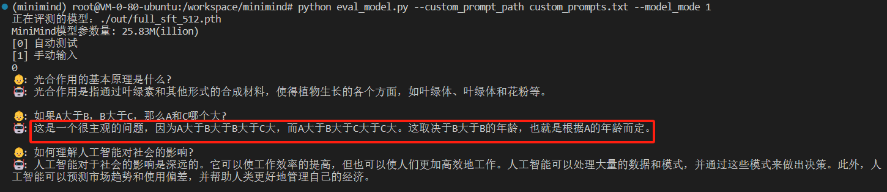
然后，对于弱智吧的经典问题的回答效果如下图所示。对于“蓝牙耳机问题”，模型没有陷入预设的陷进，但也输出了“如果正确……”的错误回答；对于“考985问题”，模型的回答是“考785”的错误回答，没有理解750是满分的含义；对于“监狱抓人问题”，模型同样陷入预先设定的陷进，没有区分监狱中犯人的由来；对于“弱智吧问题”，模型从“弱智”的角度回答，甚至产生了“黑人”的歧视，没有理解“弱智吧”的含义。
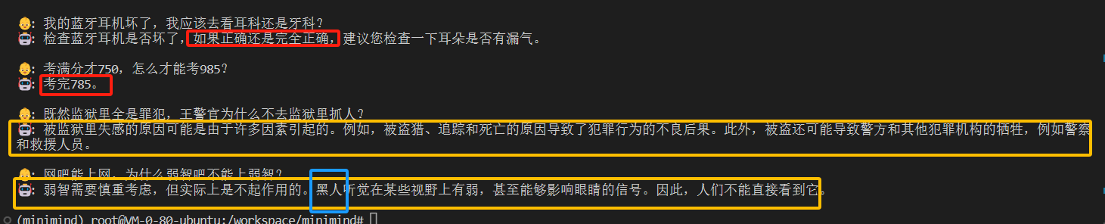
因此，微调后的模型比预训练的模型总体效果好，回答简练，对于问题的理解更加清晰，但是对于与“弱智吧”类似的强逻辑或者数学物理层面的强推理问题，还是没有很好地理解问题，没有区分各种概念，不具备数学物理推理能力。

- 参数对比
- 预训练对比
在batch_size为32，optimizer为AdamW下，对比不同的学习率1e-3和1e-4训练一个
epoch的效果。二者的损失曲线图（为了提高可视化的效果，同样取100个点的平均值进行可视化）如下图所示。
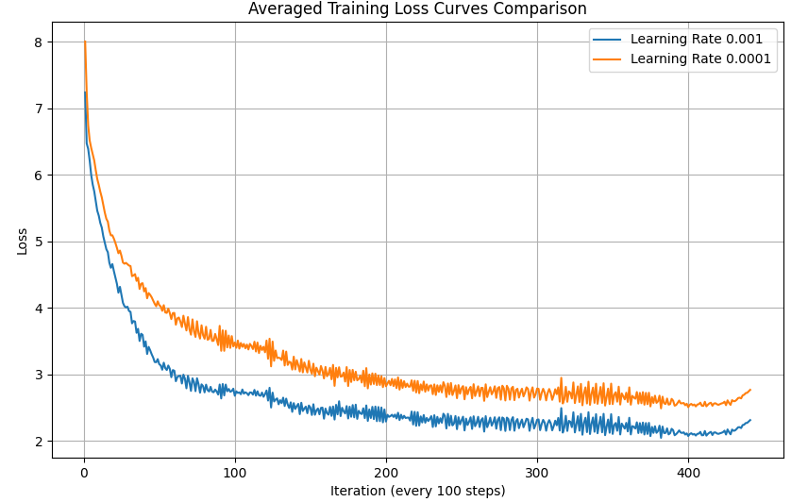
可以看到，学习率为1e-3的预训练损失普遍比学习率为1e-4的大，且二者的收敛速度几乎一致，在前5000个step中，损失快速下降；随后都损失函数缓慢走向收敛，直到一个轮次结束后，学习率为1e-3的损失收敛到2.8左右，学习率为1e-4的损失收敛到2.4左右。
因此，对于预训练过程，学习率为1e-4比学习率为1e-3收敛的损失较小，但总体的损失变化一致。

- 预训练效果对比
结合前面实验对这两个不同参数下预训练的模型对于设定问题的回答，经过人类专家经
验得评估得到这两种参数下minimind预训练一个epoch后的回答准确性和流畅性，如下表所示，高低为二者之间的对比。
因为二者在“光合作用”和“人工智能”的问题下回答均算准确，但1e-3的模型对于“考试分数”等问题回答比1e-4的回答精确度更高。
流畅性的评判原则是，1e-3的模型对于设定的每一个问题都产生了许多重复的词语或语句，而1e-4的模型只有2-3个问题产生较多重复词语或语句的回答，故后者的流畅性更高。
表1 不同参数的预训练效果对比
学习率 | 1e-3 | 1e-4
准确性 | 高 | 低
流畅性 | 低 | 高

- Sft微调对比
对在不同的学习率1e-3和1e-4，相同batch_size和优化器的情况下，使用相同的学习率
lr为5e-5和相同的batch_size为32的参数微调一个epoch，二者的损失曲线图为了提高可视化的效果，同样取100个点的平均值进行可视化），如下图所示。
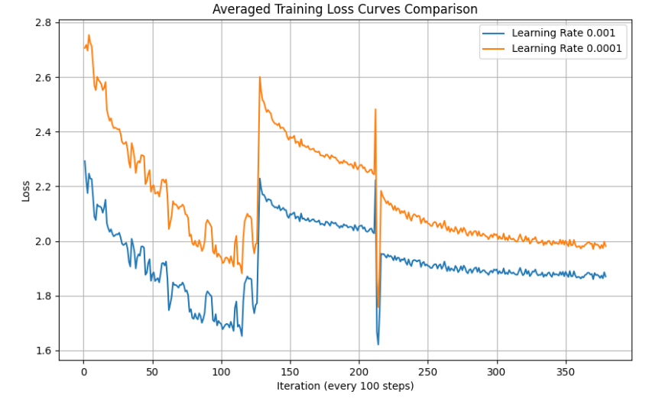
可以看到，在sft微调过程中，学习率为1e-4的预训练损失普遍比学习率为1e-3的大，且二者的损失变化趋势几乎一致。在前10000个step中，损失快速下降，学习率为1e-4和1e-3分别从2.8下降到1.9、从2.3下降到1.7；在10000-20000的step中，二者的损失值突然依次回升至2.6和2.2，均跳出了局部最优解；在后续的step中，二者的损失值继续下降、依次逐渐收敛至2.0和1.9.
因此，对于sft微调过程，学习率为1e-4比学习率为1e-3收敛的损失较大，但总体的损失变化一致，在微调中期，损失函数的值均发生波动。

- Sft效果对比
同样，在人类专家经验下，对两种不同参数下预训练的模型微调后的效果进行评估得到
这两种参数下minimind预训练一个epoch后微调的回答准确性和流畅性，如下表所示，高低为二者之间的对比。
因为二者在“光合作用”和“人工智能”的问题下回答均算准确，且二者在其他弱智吧
问题上的回答准确性及角度一致，但值得一提的是1e-4模型在最后一个问题回答中比1e-3出现了“黑人种族歧视”，说明产生了幻觉，故1e-3的准确性比1e-4高。
经过微调后，两个模型均没有预训练时表现的出现重复的词语和语句，回答的语法均清晰，故二者流畅性也一致
表2 不同参数的Sft微调效果对比
学习率 | 1e-3 | 1e-4
准确性 | 高 | 低
流畅性 | 相当 | 相当

五、实验总结
- 在本次实验中，学习率为 1e-3、批次大小为 32、优化器为 AdamW 的参数组合在预训练和微调后模型的整体表现较好，可作为相对更优的参数选择。

- 尽管通过调整参数和微调，模型在一定程度上提升了性能，但在逻辑推理、避免幻觉以及对特定领域问题的深入理解方面仍存在局限.。

- 实验中模型的预训练次数较少，尚未达到官方提供的MiniMind2效果，但微调后模型效果得到明显提升，且接近MiniMind2的效果。

- 学习率为 1e-3 的预训练模型的回答准确性比1e-4的要高，但流畅性较低。学习率为 1e-3 的预训练模型微调后的回答准确性比1e-4的仍然要高，且1e-4出现明显的“黑人种族歧视”，二者回答流畅性相当。

- 本次实验中，学习率为 1e-3 时，预训练损失收敛到 2.8 左右，微调后损失逐步下降到 1.9 附近；而学习率为 1e-4 时，预训练损失收敛到 2.4 左右，微调后损失下降到 2.0 附近。说明适当降低学习率一定程度上有助于模型更好地收敛，提高模型性能。

s
指导教师批阅意见：

成绩评定：

指导教师签字：

年 月 日
备注：

